**GUIA SOBRE LOS VALORES CIVICOS**

**ESTUDIANTE: _______________________________________ GRADO: ______**

VALORES INSTITUCIONALES

**Libertad:**

[](https://cibersociales2013.files.wordpress.com/2013/01/libertad-financiera.jpg)

No se puede educar en forma integral sin orientar al estudiante en el uso de la libertad. La comunidad escolar entiende que ser libre es la facultad de actuar en diversos ámbitos, expresar el pensamiento, plantear propuestas o inquietudes, ejercer la crítica constructiva y manifestarse en todos los sentidos, siempre y cuando se respeten los derechos de la persona. La institución hace especial énfasis en que ser libre implica responsabilidad, pues entiende que en la fusión de estos valores se funda la convivencia de todos los estamentos del plantel y de la sociedad.

**Democracia y participación:**

[](https://cibersociales2013.files.wordpress.com/2013/01/democra.jpg)

ADVERTISEMENT

REPORT THIS AD

La institución se orienta hacia el desarrollo de las capacidades para participar en la toma de decisiones, en la búsqueda de alternativas a problemas, en el fomento del derecho a elegir y ser elegido y, en general, hacia el conocimiento de los principios y los mecanismos esenciales de la democracia participativa. Tanto en la teoría como en la práctica el quehacer educativo debe propiciar oportunidades para que sus miembros apliquen este principio.

**Solidaridad:**

[](https://cibersociales2013.files.wordpress.com/2013/01/20060226112803-intercam.gif)

La interrelación entre los distintos componentes de la comunidad educativa debe caracterizarse por la cooperación, la ayuda mutua y la sana crítica, pues de esta manera el proceso educativo se nutrirá de todas las fuentes enriqueciendo la actividad institucional.

**Respeto por la Constitución y la Ley:**

[](https://cibersociales2013.files.wordpress.com/2013/01/835919_n_vir1.jpg)

La institución formará para el respeto a la Ley justa y para crear conciencia de que ésta no solamente es útil sino indispensable para el funcionamiento armónico y productivo de la sociedad.

**Conciencia del Deber y del Derecho:**

[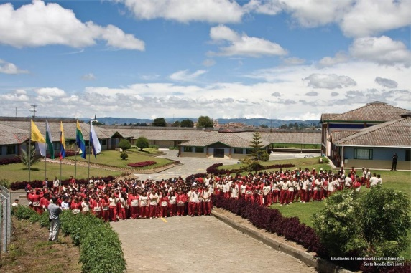](https://cibersociales2013.files.wordpress.com/2013/01/estudiantes_ciber.jpg)

La comunidad escolar debe enseñar que los deberes son la parte complementaria de los derechos, de modo que el estudiante asume que sin el cumplimiento de unos no puede ejercer los otros. En esta convicción encontrará el verdadero sentido de la libertad.

**Recuperación Ética:**

[](https://cibersociales2013.files.wordpress.com/2013/01/mundo.jpg)

La comunidad inculcará formas de pensar y de actuar que contrasten la grave situación moral de la sociedad, educando en el valor de la vida, la dignidad humana, la justicia, el trabajo, el respeto, la ciencia y el conocimiento. Todo ello a través de la enseñanza de los hábitos de vida saludables, de la práctica del deporte, el cultivo del espíritu y de valores morales para la sana convivencia.

**Sentimiento patrio:**

[](https://cibersociales2013.files.wordpress.com/2013/01/colombia-independenc.jpg)

La comunidad debe desarrollar en sus miembros la sensibilidad y la conciencia social, que lleve a comprender la compleja problemática de su contexto local, regional y nacional, con los cuales podrán reflexionar crítica y constructivamente en la realidad. Formar la convicción profunda de que esta patria es nuestra y la haremos grande con respeto e identidad hacia sus instituciones y símbolos.

**Cambio:**

[](https://cibersociales2013.files.wordpress.com/2013/01/derechos-humanos-02.jpg)

La institución está orientada a propiciar en la comunidad educativa una transformación favorable en todos los aspectos, formando personas sensibles, generosas, autónomas y auténticas, con compromiso ético y social, que puedan influir en beneficio de la sociedad.

**Creatividad:**

[](https://cibersociales2013.files.wordpress.com/2013/01/hombre20pensando.gif)

En todas sus labores la comunidad creará estrategias para el cultivo de actividades individuales y colectivas que muevan a la creatividad y a la reflexión. Es tarea de la institución instruir y fomentar el desarrollo de aptitudes artísticas e intelectuales necesarias para la asimilación del conocimiento por parte de todos sus integrantes, así como promover hábitos respecto de la ciencia, la investigación y el aprendizaje.

**Conciencia ambiental:**

[](https://cibersociales2013.files.wordpress.com/2013/01/smboloeconomiasolidria.jpg)

La institución enseñará que para poder vivir, el hombre necesita respetar el medio ambiente del cual hace parte. Es necesario cultivar en los estudiantes una conciencia ecológica tendiente al cuidado, respeto y protección de la naturaleza de la cual somos miembros integrantes.

**Trascendencia:**

[](https://cibersociales2013.files.wordpress.com/2013/01/cultura20siempre1.jpg)

El quehacer de la comunidad escolar está orientado a formar hombres y mujeres que con sus conocimientos y actitudes se proyecten hacia la sociedad y sean generadores de valores positivos. Crear conciencia que valemos por lo que somos y no por lo que tenemos. Axioma fundamental es: Primero ser, antes que tener. Trascendemos por el servicio a los demás y no por el dinero, los títulos o privilegios